**Получение и изучение свойств водорастворимых нитратов циклодекстринов**

*Ворожейкин М.И.*

Студент, 4 курс бакалавриата

*Мордовский государственный университет им. Н. П. Огарёва, институт наукоемких технологий и новых материалов, Саранск, Россия*

*E-mail:vorozheikin.miha@yandex.ru*

Циклодекстрины (ЦД) — циклические олигомеры глюкозы, содержащие 6, 7 или 8 глюкопиранозных звеньев, α-, β- и γ-ЦД соответственно. Форма молекул ЦД представляет собой полый усечённый конус, напоминающий тор.

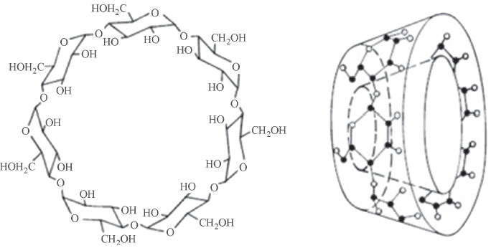

Рис. 1. Структурная формула β-циклодекстрина

Свойства ЦД можно модифицировать заменой гидроксильных групп различными заместителями. Большой интерес в этой связи могут представлять нитрованные производные, которые по аналогии с органическими нитратам, например нитроглицерином или нитросорбидом, могут являться NO-донорами и быть использованы как лекарственные средства.

Вместе с тем известно [1], что благодаря особенностям структуры нитраты ЦД, также как исходные ЦД, способны к образованию комплексов включения.

Кроме того, в работе [1] сообщается, что при предварительных исследованиях острой токсичности нитрата γ-ЦД, в молекуле которого 2 гидроксильные группы замещены на нитратные, была определена величина ЛД50=1060±29.3 мг/кг и установлено, что исследуемое соединение является умеренно токсичным веществом и относится к 3 классу токсичности химических веществ по ГОСТ 12.1.007–76.

В этой связи основной целью данной работы является исследование процесса нитрования α-, β- и γ-ЦД с целью получения водорастворимых НЦД с контролируемой степенью замещения (СЗ) гидроксильных групп на нитратные.

Для проведения реакций нитрования использовали ЦД, содержащие 0.5–0.8 моль воды на 1 моль ЦД и водные растворы HNO3. Методика нитрования подробно описана в [2]. Целевой продукт Вещество выделяли выпариванием и высушивали до постоянной массы. Состав получающихся в реакции нитрования сложных смесей продуктов определяли на основе расшифровки спектров ЯМР [3].

Работа выполнена в Федеральном исследовательском центре проблем химической физики и медицинской химии РАН. Автор выражает глубокую благодарность научным руководителям к.х.н. Даровских А.В., академику Михайлову Ю.М.

**Литература**

1. Михайлов Ю.М., Даровских А.В., Романова Л.Б., Рахимова М.А., Климанова Е.Н., Файнгольд И.И. // Технологии безопасности жизнедеятельности. 2023. N. 3. С. 5–14. DOI: 10.17223/7783494/3/1
2. Ю. М. Михайлов, Л. Б. Романова, А. Е. Тарасов, М. А. Рахимова, А. В. Даровских, Л. С. Баринова. Журнал прикладной химии. 2018, Т. 91. Вып. 7.
3. Романова Л.Б., Баринова Л.С., Лагодзинская Г.В., Казаков А.И., Михайлов Ю.М. // ЖПХ 2014. Т. 87. № 12. С. 1809–1815. DOI:10.1134/S1070427214120155